Skjermbildene viser at alle kotlinoppgavene er gjennomført:

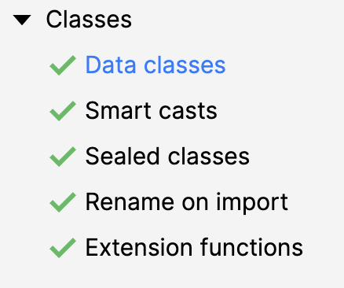

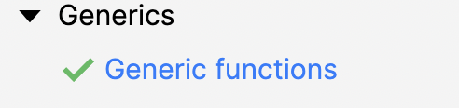

Skjermbildene viser applikasjonen med menyen og utskriften av valgene til loggen:



